Künstlerischer Lebenslauf

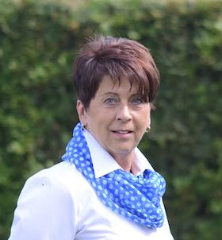

Marianne Nödl

Aktivitäten im Bereich bildende Kunst:

- Kurse an der Malakademie Geras

- Aquarell bei Erwin Kastner, Wolfgang Baxrainer, Andreas Mattern

- Acryl bei Marika Wille-Jais, Isolde Folger. Lore Macho, Alfred Hansl

- Seit 2015 Mitglied der ART SCHMIDATAL

- Mitglied Kulturverein h(ART)egg

Künstlerischer Schwerpunkt meiner Bilder in Acryl auf Leinwand ist ein informeller Stil, wobei von Vornherein nichts feststeht und man nicht in starren Formen arbeitet.

In der Aquarellmalerei sind meine bevorzugten Motive Kellergassen, Landschaften Blumen..... in freier Umsetzung.

Ausstellungen:

Kulturcafe HÄMSY, Eggenburg

Sparkasse Eggenburg im Rahmen der Kulturwoche Eggenburg (Gemeinschaftsausstellung)

Galerie Sepp Fiedler, Gars

Kulturpunkt Hardegg

Landgasthof Surböck, Rodingersdorf

Gemeinschaftsausstellung der ART SCHMIDATAL im Konzerthaus Ziersdorf

Orangerie Schloss Wetzdorf

Galerie Lore Macho, Eggenburg

